МІНІСТЕРСТВО ОСВІТИ І НАУКИ УКРАЇНИ
НАЦІОНАЛЬНИЙ ТЕХНІЧНИЙ УНІВЕРСИТЕТ УКРАЇНИ
«КИЇВСЬКИЙ ПОЛІТЕХНІЧНИЙ ІНСТИТУТ
ІМЕНІ ІГОРЯ СІКОРСЬКОГО»

КАТЕДРА ОБЧИСЛЮВАЛЬНОЇ ТЕХНІКИ

Дискретна математика

Лабораторна робота №1

«Множини: основні властивості та операції над ними, діаграми
Венна»

Виконав:
студент групи ІО-32
Крадожон М. Р.
Номер у списку групи: 16
Перевірив:
Пономаренко А. М.

Київ – 2023
Лабораторна робота №1
Тема: «Множини: основні властивості та операції над ними, діаграми Венна».

Мета: вивчити основні аксіоми, закони і теореми теорії множин, навчитися
застосовувати їх на практиці. Обчислити логічний вираз шляхом послідовного
застосування операцій над множинами.

Загальне завдання:
1. Повторити матеріал: «Бібліотека tkinter (віджети)» та виконати лабораторну
роботу з застосуванням графічного інтерфейсу.
2. Спростити логічний вираз з застосуванням тотожностей алгебри множин.
3. В окремому модулі написати функцію обчислення початкового логічного
виразу (1), вибраного відповідно до індивідуального варіанта.
4. В окремому модулі написати функцію обчислення спрощеного логічного
виразу.
5. В окремому модулі написати функцію виконання логічної операції (2),
вибраної відповідно до індивідуального варіанта.
6. В окремому модулі виконати порівняння результатів:
А) обчислення початкового та спрощеного виразу
Б) виконання логічної операції Вашою функцією та відповідною стандартною логічною операцією або функцією Python.

Теоретичні основи:

1.1 Властивості множин
Множина – є сукупність визначених об'єктів, різних між собою, об’єднаних за
певною ознакою чи властивістю.

Множини позначають великими латинськими буквами. Об'єкти, що складають
множини, називають елементами і позначають малими буквами латинського
алфавіту.

Скінченна множина – це така множина, кількість елементів якої може бути
виражена скінченним числом, причому не важливо, чи можемо ми порахувати
це число в даний момент.

Нескінченна множина – це така множина, що не є скінченною.

Способи задавання множин:
- перерахуванням, тобто списком всіх елементів. Такий спосіб задавання
прийнятний тільки при задаванні скінченних множин. Позначення списку – у
фігурних дужках. Наприклад, множина, що з перших п'яти простих чисел
A = {2,3,5,7,11}. Множина спортсменів університетської хокейної команди: {}
B= Іванов, Петров, Сидоров, Бубликов, Сироєжкін, Волосюк; - процедурою, що породжує і описує спосіб одержання елементів множини із уже отриманих елементів або з інших об'єктів.

Якщо A= x студентки групи ММ21, то Іванова ∈ А, а Петров ∉ А. Підмножина.
Множину A називають підмножиною (або включенням) множини B (A ⊆ B), якщо кожен елемент множини A є елементом множини B, тобто, якщо x∈A, то x∈B. Якщо A⊆B й A≠B, то A називають строгою підмножиною й позначають A ⊂ B.

Рівність множин. Дві множини рівні (A = B), якщо всі їхні елементи
збігаються. Множини A і B рівні,якщо A⊆B і B⊆A.

Потужність множини. Кількість елементів у скінченній множині A називають
потужністю множини A і позначають A.

Універсальна множина U є множина, що має таку властивість, що всі розглянуті
множини є її підмножинами.

Булеан. Множину всіх підмножин, що складаються з елементів множини A, називають булеаном P(A).

1.2. Операції над множинами
Об’єднання. Об'єднанням множин A і B називають множину, що складається із
всіх тих елементів, які належать хоча б одній з множин A або B . Об'єднання
множин A і B позначають A ∪ B . Це визначення рівносильне наступному: A ∪
B

Перетин. Перетином множин A і B називають множину, що складається із всіх
тих елементів, які належать як множині A , так і множині B . Перетин множин A і
B позначають A ∩ B . Це визначення рівносильне наступному: A ∩ B

Доповнення. Доповненням (або абсолютним доповненням) множини A
називають множину, що складається із всіх елементів універсальної множини,
які не належать A . Доповнення множини A позначають A . Це визначення
рівносильне наступному: A=U−A={x∈U и x∉A}.

Різниця. Різницею множин A й B (або відносним доповненням) називають
множину, що складається із всіх елементів множини A, які не належать B.
Різницю множин A і B позначають A − B або A \ B . Це визначення рівносильне
наступному: A−B={x∈A и x∉B}.

Симетрична різниця. Симетричною різницею множин A і B називають множину,
що складається з об'єднання всіх елементів, що належать множині A і не
містяться в B, і елементів, що належать множині B і не містяться в A.
Симетричну різницю множин A і B позначають A + B або A Δ B . Це визначення
рівносильне наступному: A Δ B=(A\B)∪(B\A).

Види операцій. Операції, які виконують над однією множиною, називають
унарними. Операції, які виконують над двома множинами, називають
бінарними. Прикладом унарної операції є знаходження доповнення.
Прикладами бінарних операцій є об'єднання, перетин, різниця, симетрична
різниця.

1.3. Діаграми Венна
Для графічної ілюстрації операцій над множинами даної універсальної множини
U використовують діаграми Венна. Діаграма Венна – це зображення множини у
вигляді геометричної множини, наприклад, кола. При цьому універсальну
множину зображують у вигляді прямокутника. На рис.1.2 зображені діаграми
Венна для розглянутих операцій над множинами.

Для будь-яких підмножин A, B, C універсальної множини U справедливо
наступне:

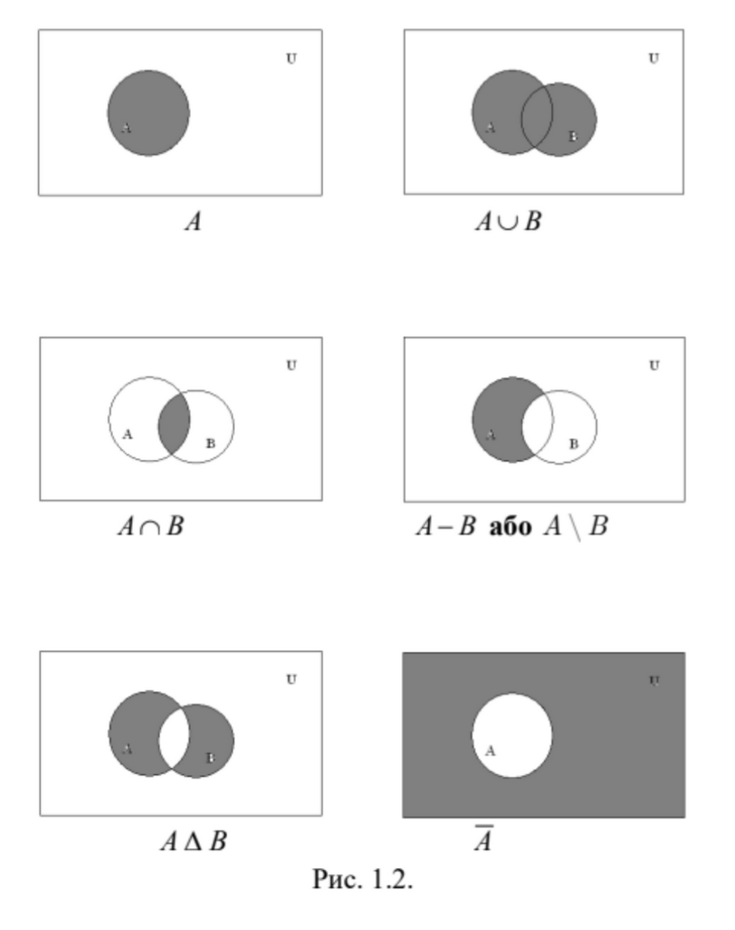

1.4. Тотожності алгебри множин
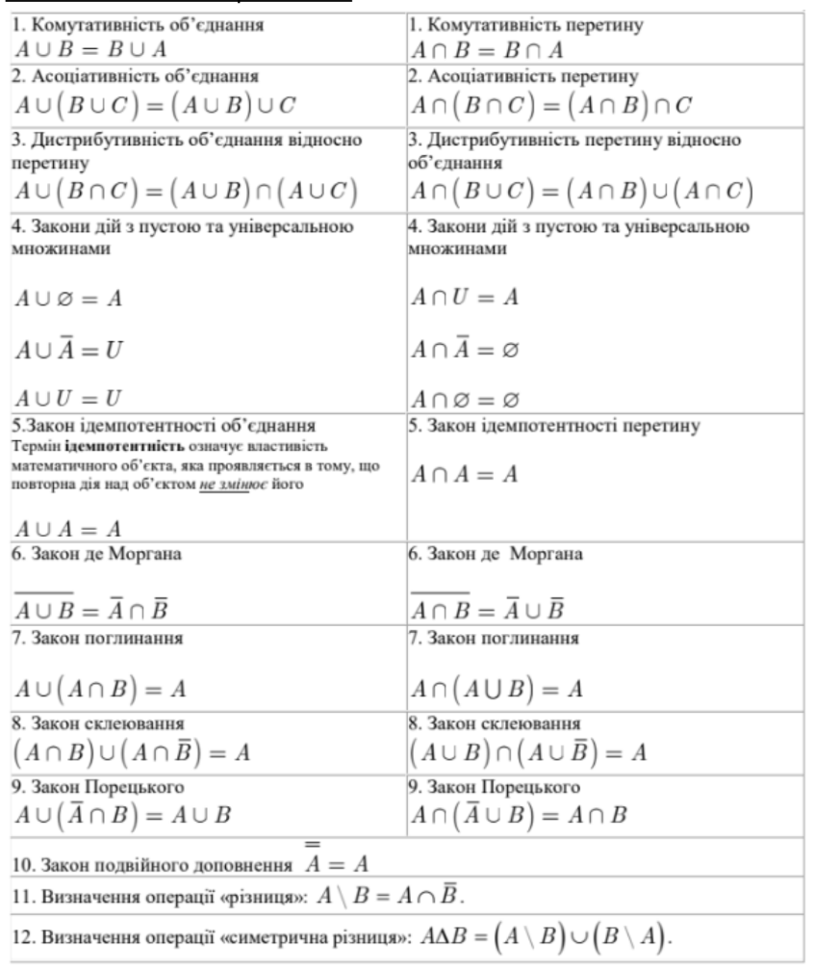

Індивідуальне завдання
Загальний порядок виконання лабораторної роботи:
А) Вибрати номер Z індивідуального варіанта відповідно до виразу:
Z=(i+G%60)%30+1, де і – номер у списку групи, G – числова складова назви групи.
Програма обчислення варіанта:
G=64
N=1
print("Моя група: ІО -",G)
print("Мій номер у групі:",N)
print("Мій варіант:",(N+G%60)%30+1)
Б) Максимально спростити логічний вираз. Для спрощення використати
тотожності алгебри множин та визначення логічних операцій. Спрощення є
максимальним, якщо формула містить тільки одне входження кожної множини.
В) Створити блок-схему послідовності обчислення початкового логічного
виразу.
Г) Створити блок-схему послідовності обчислення спрощеного логічного
виразу.
Ґ) З використанням блок-схем створити проект, який містить модуль з
функцією для обчислення початкового виразу (1) та модуль з функцією для
обчислення спрощеного виразу.
Д) З використанням блок-схем, заданих у лабораторній роботі, створити
модуль з функцією для виконання логічної операції (2), вибраної відповідно до
варіанта.
Е) В основному файлі виконати перевірку правильності спрощення виразу з
виводом відповідного повідомлення.
Є) Як елементи множин можуть бути використані числа від 0 до 255.
Ж) Лабораторну роботу виконувати з застосуванням мови Python та
бібліотеки tkinter.

Вимоги до інтерфейсу
А) Програма повинна складатися з 5-ти вікон:

Вміст вікна No1
1. Головне меню, яке повинно включати виклик вікна No2, вікна No3, вікна No4 та вікна No5.
2. Віджети виводу П.І.Б студента, номера групи, номера у списку та віджет
виводу результатів обчислення варіанту відповідно да програми, що задана у
завданні – пункт (А) загального порядку виконання лабораторної роботи).
3. Віджети для задавання потужності множин A, B і С.
4. Віджети для формування випадковим чином множин A,B і С заданої
потужності.
5. Віджети, що дають можливість ручного вводу множин А,B і С.
6. Віджет для задавання діапазону цілих чисел, які будемо вважати
універсальною множиною.

Вміст вікна No2
1. Віджети для відображення елементів множин А, B і С.
2. Віджети запуску покрокового виконання початкового виразу (1). Одним кроком вважати виконання однієї логічної операції.
3. Віджети відображення множин-операндів та множини-результату кожної
логічної операції.
4. Віджет відображення множини D та віджет для виконання команди
збереження даного результату у файлі.

Вміст вікна No3
1. Віджети для відображення елементів множин А, B і С.
2. Віджети запуску покрокового виконання спрощеного логічного виразу.
Одним кроком вважати виконання однієї логічної операції.
3. Віджети відображення множин-операндів та множини-результату кожної
логічної операції.
4. Віджет відображення множини D, та віджет для виконання команди
збереження даного результату у файлі.

Вміст вікна No4
1. Віджети для відображення елементів множин X і Y.
2. Віджет відображення результату Z виконання заданої у індивідуальному
варіанті логічної операції (2) над множинами X і Y, яка виконана за допомогою
написаної вами функції.

Вміст вікна No5
1. Віджети для зчитування з файлу та відображення множини, яка є результатом обчислення початкового виразу.
2. Віджети для зчитування з файлу та відображення множини, яка є результатом обчислення спрощеного виразу.
3. Віджети для зчитування з файлу та відображення множини Z, яка є
результатом обчислення операції над множинами X і Y, яка виконана за допомогою
написаної вами функції.
4. Віджети для запуску та відображення логічної операції над множинами X і Y, яка є результатом обчислення Z з використанням стандартної функції Python.
5. Віджети для порівняння результатів виводу у пунктах 1 та 2 та у пунктах 3 та 4.

Варіант:
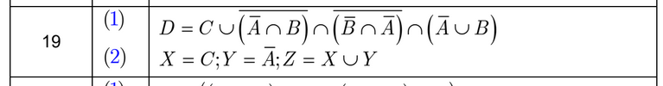
Спрощення виразу:
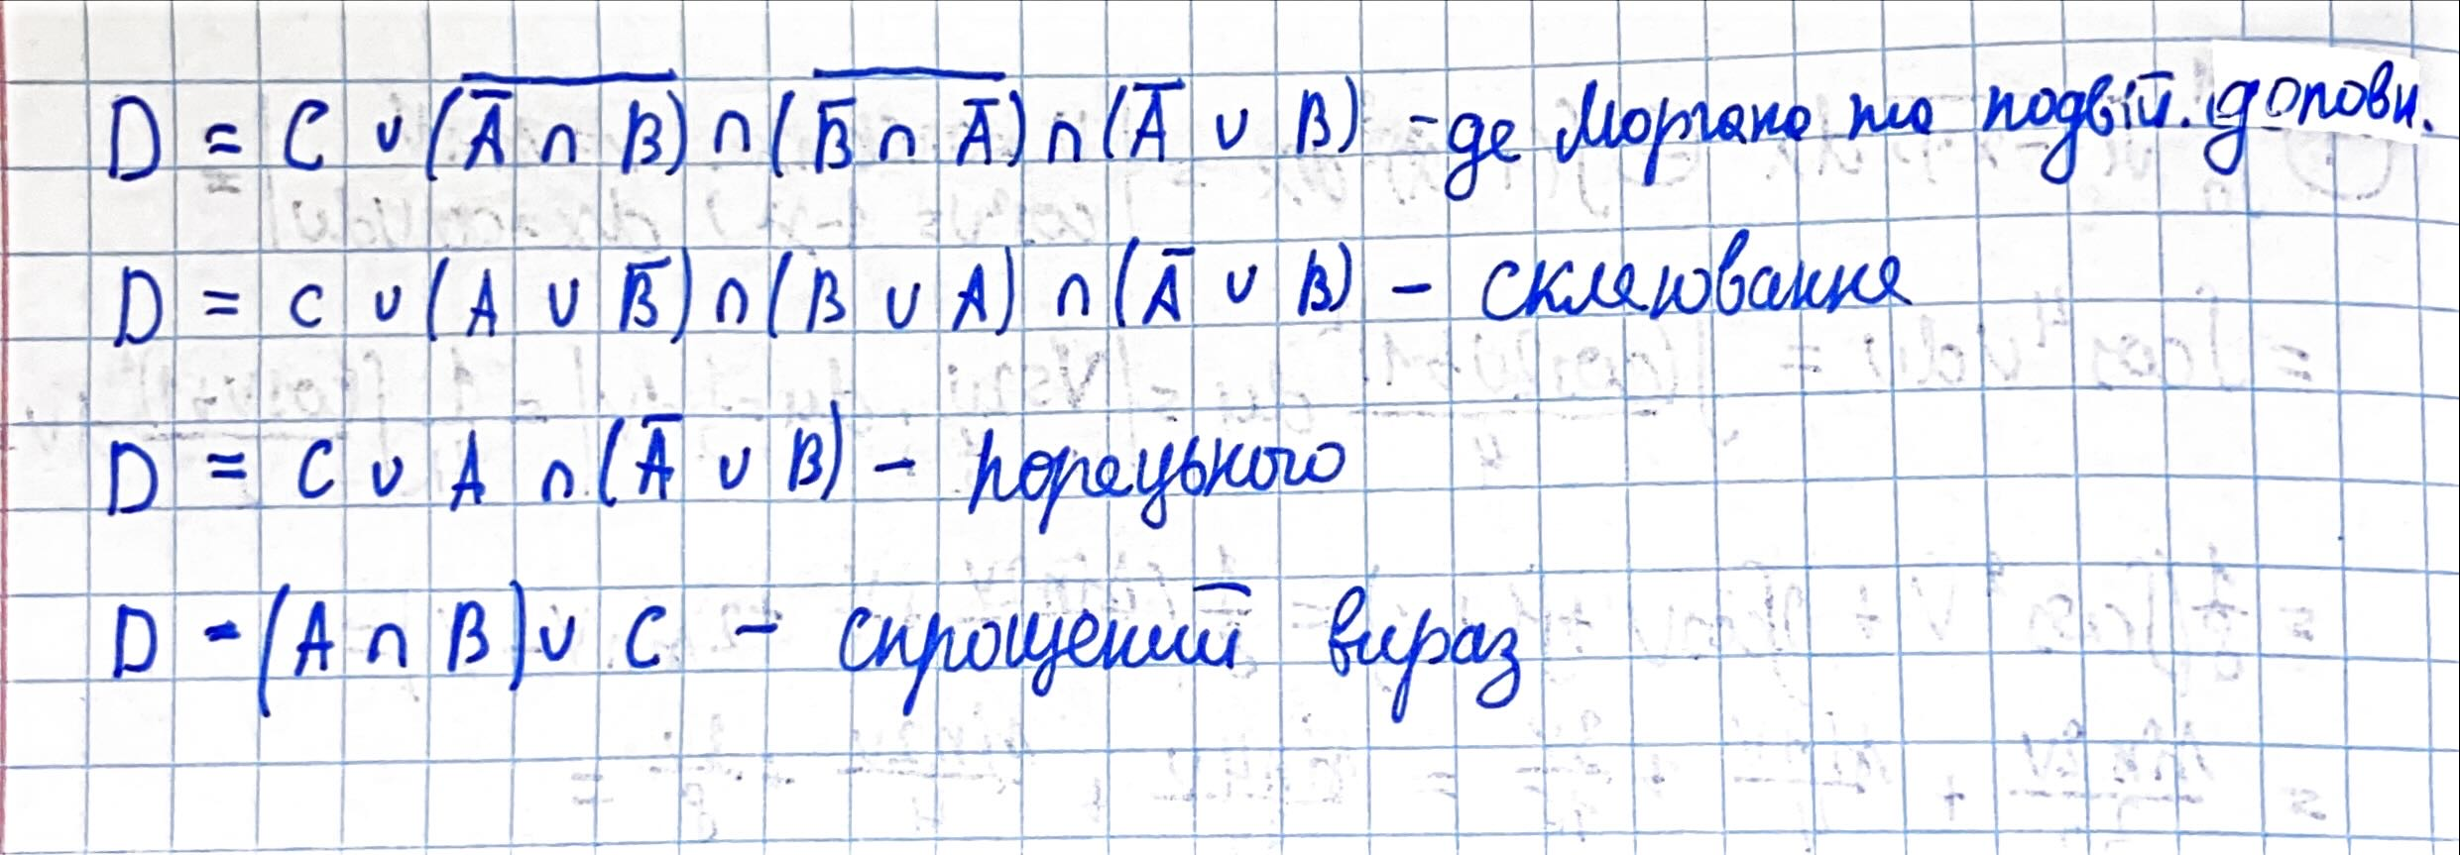
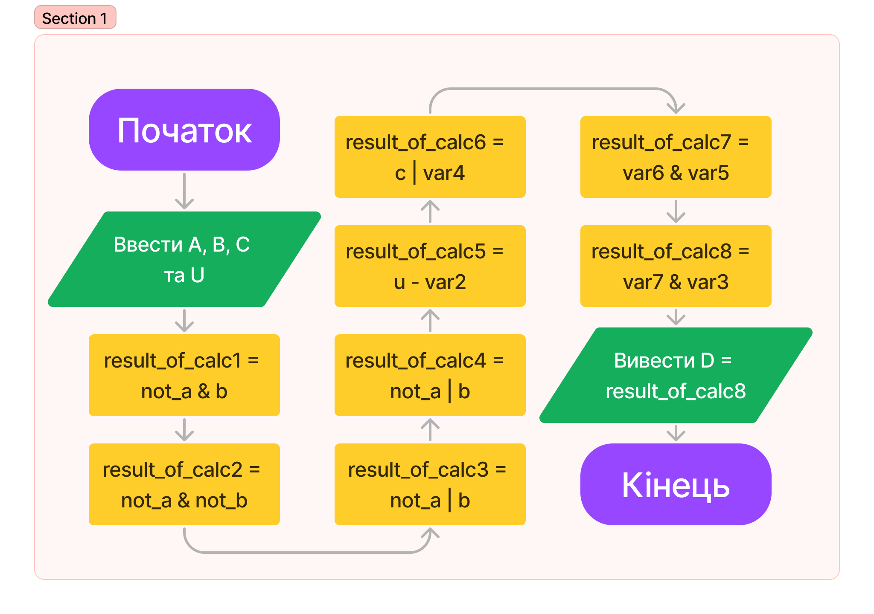
Блок-схеми:

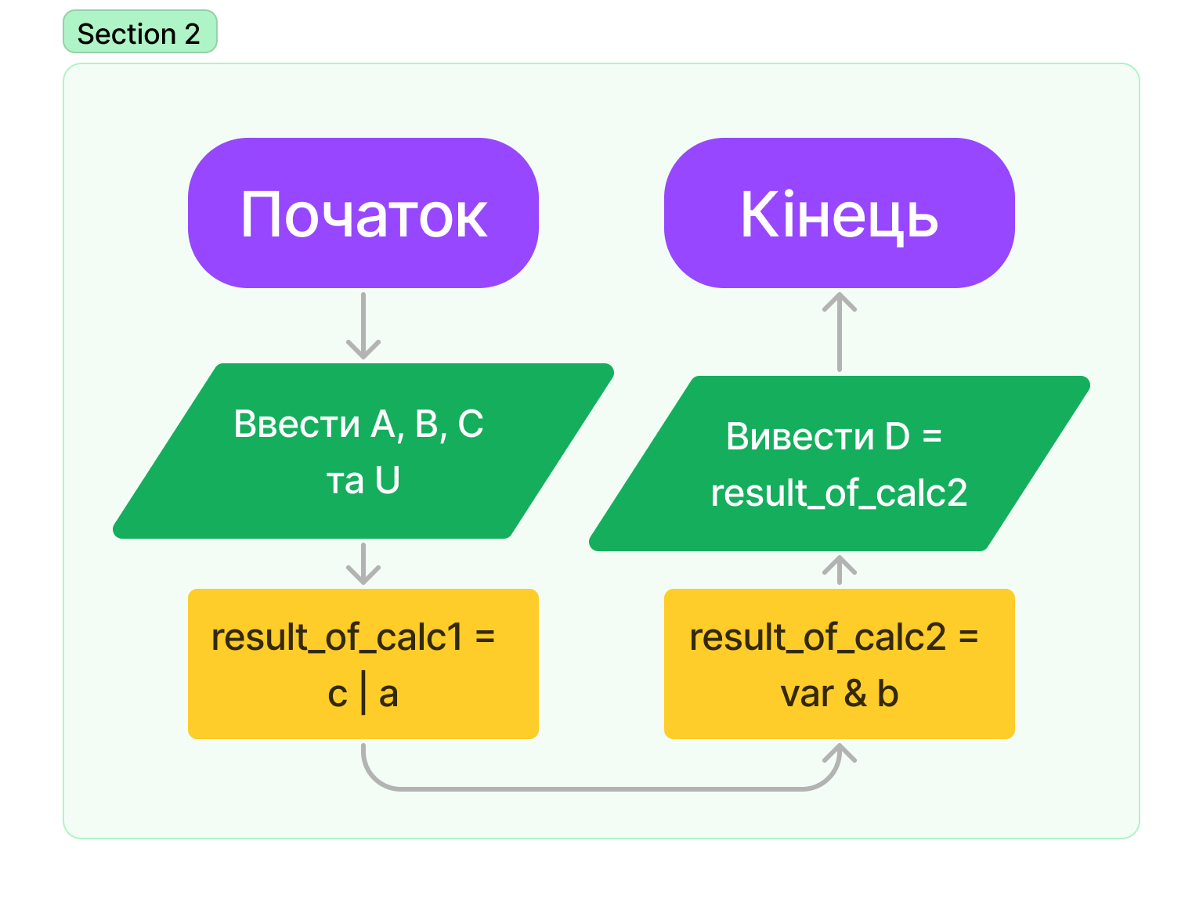

Роздруківка коду:
Файл із функціями:
# Обчислення даного виразу
def step1(a, b, u): # Обчислення першого кроку виразу: ¬A ∩ B
not_a = u - a
result_of_calc = not_a & b
return result_of_calc
def step2(a, b, u): # Обчислення другого кроку виразу: ¬B ∩ ¬A
not_a = u - a
not_b = u - b
result_of_calc = not_a & not_b
return result_of_calc
def step3(a, b, u): # Обчислення третього кроку виразу: ¬A ∪ B
not_a = u - a
result_of_calc = not_a | b
return result_of_calc
def step4(var, u): # Обчислення четвертого кроку виразу: ¬(¬A ∩ B)
result_of_calc = u - var
return result_of_calc
def step5(var2, u): # Обчислення п'ятого кроку виразу: ¬(¬B ∩ ¬A)
result_of_calc = u - var2
return result_of_calc
def step6(c, var4): # Обчислення шостого кроку виразу: C ∪ ¬(¬A ∩ B)
result_of_calc = c | var4
return result_of_calc
def step7(var6, var5): # Обчислення сьомого кроку виразу: C ∪ ¬(¬A ∩ B) ∩ ¬(¬B ∩ ¬A)
result_of_calc = var6 & var5
return result_of_calc
def step8(var7, var3): # Обчислення восьмого кроку виразу: C ∪ ¬(¬A ∩ B) ∩ ¬(¬B ∩ ¬A) ∩ (¬A ∪ B)
result_of_calc = var7 & var3
return result_of_calc
# Обчислення спрощеного виразу
def first_short_step(a, c): # Знаходить об'єднання множин C та A
return c | a
def second_short_step(var, b): # Обчислення спрощеного виразу: (C ∪ A) ∩ B
return var & b
# Обчислення другої логічної операції за допомогою вбудованих функцій Python
def calc(not_a, c): # Знаходить об'єднання комплемента множини A та множини C
return not_a | c
# Обчислення другої логічної операції власною функцією
def cuscalc(not_a, c): # Знаходить об'єднання комплемента множини A та множини C власною функцією
for i in c:
if i not in not_a:
not_a.add(i)
return not_a
Основний файл:
import functions
import random
from tkinter import *
# Функції, які генерують множини
def universal_set():
u.clear() # Очищає універсальну множину та генерує нову на основі введення користувача
global left_border
left_border = int(left_universal_data.get())
global right_border
right_border = int(right_universal_data.get())
universal_range = range(left_border, right_border + 1, 1)
for i in universal_range:
u.add(i)
print(u)
def gen_set_A():
a.clear() # Очищає множину A та генерує нову заданого розміру
print("Генерується множина A")
power = int(set_a_data.get())
while len(a) != power:
number = random.randint(left_border, right_border)
if number not in a:
a.add(number)
print(a)
# Інші подібні функції для генерації множин B та C визначаються аналогічно
def gen_set_B():
b.clear()
print("Генерується множина B")
power = int(set_b_data.get())
while len(b) != power:
number = random.randint(left_border, right_border)
if number not in b:
b.add(number)
print(b)
def gen_set_C():
c.clear()
print("Генерується множина C")
power = int(set_c_data.get())
while len(c) != power:
number = random.randint(left_border, right_border)
if number not in c:
c.add(number)
print(c)
# Функції, які дають можливість ручного вводу
def manual_input_set_a():
a.clear() # Ручне введення множини A
a_pool = manual_data_set_a.get().split(",")
for i in a_pool:
a.add(int(i))
print("A: ", a)
# Інші подібні функції для ручного введення множин B та C визначаються аналогічно
def manual_input_set_b():
b.clear()
b_pool = manual_data_set_b.get().split(",")
for i in b_pool:
b.add(int(i))
print("B: ", b)
def manual_input_set_c():
c.clear()
c_pool = manual_data_set_c.get().split(",")
for i in c_pool:
c.add(int(i))
print("C: ", c)
# Вікно 2
def second_window():
def save_txt_file():
f = open(r"D.txt", "w")
f.write(str(step_eighth_of_calculation))
f.close()
# Включає кроки для обчислення множини D за допомогою визначених функцій
def step1():
Label(root2, text=f"¬A ∩ B: {step_first_of_calculation}", font='Arial 12').place(x=10, y=60+10)
def step2():
Label(root2, text=f"¬B ∩ ¬A: {step_second_of_calculation}", font='Arial 12').place(x=10, y=80+10)
def step3():
Label(root2, text=f"¬A ∪ B: {step_third_of_calculation}", font='Arial 12').place(x=10, y=100+10)
def step4():
Label(root2, text=f"¬(¬A ∩ B): {step_fourth_of_calculation}", font='Arial 12').place(x=10, y=120+10)
def step5():
Label(root2, text=f"¬(¬B ∩ ¬A): {step_fifth_of_calculation}", font='Arial 12').place(x=10, y=140+10)
def step6():
Label(root2, text=f"С ∪ ¬(¬A ∩ B): {step_sixth_of_calculation}", font='Arial 12').place(x=10, y=160+10)
def step7():
Label(root2, text=f"С ∪ ¬(¬A ∩ B) ∩ ¬(¬B ∩ ¬A): {step_seventh_of_calculation}",
font='Arial 12').place(x=10, y=180+10)
def step8():
Label(root2, text=f"С ∪ ¬(¬A ∩ B) ∩ ¬(¬B ∩ ¬A) ∩ (¬A ∪ B): {step_eighth_of_calculation}",
font='Arial 12').place(x=10, y=200+10)
Label(root2, text=f'Результат D: {step_eighth_of_calculation}', font='Arial 12').place(x=500, y=320)
step_first_of_calculation = functions.step1(a, b, u)
step_second_of_calculation = functions.step2(a, b, u)
step_third_of_calculation = functions.step3(a, b, u)
step_fourth_of_calculation = functions.step4(step_first_of_calculation, u)
step_fifth_of_calculation = functions.step5(step_second_of_calculation, u)
step_sixth_of_calculation = functions.step6(c, step_fourth_of_calculation)
step_seventh_of_calculation = functions.step7(step_sixth_of_calculation, step_fifth_of_calculation)
step_eighth_of_calculation = functions.step8(step_seventh_of_calculation, step_third_of_calculation)
# Відображає результати в вікні GUI
root2 = Tk()
root2.title("Вікно 2")
root2.title("Вікно 2")
root2.geometry("900x400")
Label(root2, text=f'A: {a} ¬A: {u - a}', font='Arial 12').place(x=0)
Label(root2, text=f'B: {b} ¬B: {u - b}', font='Arial 12').place(x=0, y=20)
Label(root2, text=f'C: {c}', font='Arial 12').place(x=0, y=40)
Button(root2, width=8, text="Крок 1", font="Arial 10", command=step1).place(x=0+30, y=320)
Button(root2, width=8, text="Крок 2", font="Arial 10", command=step2).place(x=80+30, y=320)
Button(root2, width=8, text="Крок 3", font="Arial 10", command=step3).place(x=160+30, y=320)
Button(root2, width=8, text="Крок 4", font="Arial 10", command=step4).place(x=240+30, y=320)
Button(root2, width=8, text="Крок 5", font="Arial 10", command=step5).place(x=0+30, y=350)
Button(root2, width=8, text="Крок 6", font="Arial 10", command=step6).place(x=80+30, y=350)
Button(root2, width=8, text="Крок 7", font="Arial 10", command=step7).place(x=160+30, y=350)
Button(root2, width=8, text="Крок 8", font="Arial 10", command=step8).place(x=240+30, y=350)
Button(root2, width=24, text="Завантажити D у файл на ПК", font="Arial 10",
command=save_txt_file).place(x=500, y=350)
# Вікно 3
# Інші функції вікон (third_window, fourth_window, fifth_window) визначаються аналогічно
def third_window():
step_first_of_calculation = functions.first_short_step(a, c)
step_second_of_calculation = functions.second_short_step(step_first_of_calculation, b)
def save_simplified_txt_file():
f = open(r"D_simplified.txt", "w")
f.write(str(step_second_of_calculation))
f.close()
def step1():
Label(root3, text=f"C ∪ A: {step_first_of_calculation}", font='Arial 12').place(x=10, y=60+10)
def step2():
Label(root3, text=f"C ∪ A ∩ B: {step_second_of_calculation}", font='Arial 12').place(x=10, y=80+10)
Label(root3, text=f'Результат D: {step_second_of_calculation}', font='Arial 12').place(x=200, y=180)
root3 = Tk()
root3.title("Вікно 3")
root3.geometry("900x300")
Label(root3, text=f'A: {a}', font='Arial 12').place(x=0)
Label(root3, text=f'B: {b}', font='Arial 12').place(x=0, y=20)
Label(root3, text=f'C: {c}', font='Arial 12').place(x=0, y=40)
Button(root3, width=8, text="Крок 1", font="Arial 10", command=step1).place(x=0 + 30, y=220)
Button(root3, width=8, text="Крок 2", font="Arial 10", command=step2).place(x=80 + 30, y=220)
Button(root3, width=24, text="Завантажити D у файл на ПК", font="Arial 10",
command=save_simplified_txt_file).place(x=200, y=220)
# Вікно 4
def fourth_window():
step_result = functions.cuscalc(u - a, c)
def saver3():
f = open(r"customZ.txt", "w")
f.write(str(step_result))
f.close()
def step():
Label(root4, text=f'X ∪ Y: {step_result}', font='Arial 12').place(x=0, y=60)
Label(root4, text=f'Результат Z: {step_result}', font='Arial 12').place(x=20, y=120)
root4 = Tk()
root4.title("Вікно 4")
root4.geometry("900x300")
Label(root4, text=f'X: {c}', font='Arial 12').place(x=0)
Label(root4, text=f'Y: {u - a}', font='Arial 12').place(x=0, y=20)
Button(root4, width=12, text="Розрахувати", font="Arial 10", command=step).place(x=0 + 30, y=220)
Button(root4, width=24, text="Завантажити Z у файл на ПК", font="Arial 10", command=saver3).place(x=120 + 30, y=220)
# Вікно 5
def fifth_window():
def data_read():
usual_d_file = open(r"D.txt", "r")
global data_usual_d_file
data_usual_d_file = usual_d_file.read()
usual_d_file.close()
Label(root5, text=f'D: {data_usual_d_file}', font='Arial 12').place(x=10)
simple_d_file = open(r"D_simplified.txt", "r")
global data_simple_d_file
data_simple_d_file = simple_d_file.read()
simple_d_file.close()
Label(root5, text=f'Спрощене D: {data_simple_d_file}', font='Arial 12').place(x=10, y=20)
z1 = open(r"customZ.txt", "r")
global z1_data
z1_data = z1.read()
z1.close()
Label(root5, text=f'З використанням функції, яку я сам написав для Z: ', font='Arial 12').place(x=10, y=40)
Label(root5, text=f'{z1_data}', font='Arial 12').place(x=10, y=60)
z2_data = str(functions.calc(u - a, c))
def step():
Label(root5, text=f'Z обчислене функціями Python: ', font='Arial 12').place(x=10, y=80)
Label(root5, text=f'{z2_data}', font='Arial 12').place(x=10, y=100)
def compare_d():
if data_usual_d_file == data_simple_d_file:
Label(root5, text='Результати D є однаковими', font='Arial 12').place(x=500)
else:
Label(root5, text='Результати D є різними', font='Arial 12').place(x=500)
def compare_z():
if z1_data == z2_data:
Label(root5, text='Результати Z є однаковими', font='Arial 12').place(x=500, y=20)
else:
Label(root5, text='Результати Z є різними', font='Arial 12').place(x=500, y=20)
root5 = Tk()
root5.title("Вікно 5")
root5.geometry("900x300")
Button(root5, width=18, text="Зчитати результати", font="Arial 10", command=data_read).place(x=15, y=200)
Button(root5, width=34, text="Обчислити Z за допомогою функцій Python",
font="Arial 10", command=step).place(x=15, y=230)
Button(root5, width=12, text="Порівняти D", font="Arial 10", command=compare_d).place(x=15, y=260)
Button(root5, width=12, text="Порівняти Z", font="Arial 10", command=compare_z).place(x=125, y=260)
u = set()
a = set()
b = set()
c = set()
# Інформація про мене
academic_group = 32
number_of_list = 16
variant = (number_of_list + academic_group % 60) % 30 + 1
# Вікно 1
root = Tk()
root.title("Вікно 1")
root.geometry("700x500")
Label(root, text='Крадожон Максим Романович', font='Arial 14').place(x=50)
Label(root, text=f'Група {academic_group}', font='Arial 12').place(x=400, y=5)
Label(root, text=f'Номер в списку: {number_of_list}', font='Arial 12').place(x=500, y=5)
Label(root, text=f'Варіант завдання: {variant}', font='Arial 12').place(x=420, y=25)
Label(root, text='Задайте границі універсальної множини:', font='Arial 12').place(x=5, y=70) # Універсальна множина
Label(root, text='(', font='Arial 12').place(x=300, y=70)
left_universal_data = Entry(root, width=3, font="Arial 12")
left_universal_data.place(x=309, y=70)
Label(root, text=',', font='Arial 12').place(x=350, y=70)
right_universal_data = Entry(root, width=3, font="Arial 12")
right_universal_data.place(x=365, y=70)
Label(root, text=')', font='Arial 12').place(x=395, y=70)
Button(root, width=24, text="Задати універсальну множину", font="Arial 10", command=universal_set).place(x=450, y=65)
Label(root, text='Введіть потужність множин:', font='Arial 12').place(x=5, y=100)
Label(root, text='A:', font='Arial 12').place(x=10+140, y=140) # Множина А
set_a_data = Entry(root, width=6, font="Arial 12")
set_a_data.place(x=30+140, y=140)
Button(root, width=11, text="Згенерувати А", font="Arial 10", command=gen_set_A).place(x=10+140, y=180)
Label(root, text='B:', font='Arial 12').place(x=140+140, y=140) # Множина В
set_b_data = Entry(root, width=6, font="Arial 12")
set_b_data.place(x=160+140, y=140)
Button(root, width=11, text="Згенерувати B", font="Arial 10", command=gen_set_B).place(x=140+140, y=180)
Label(root, text='C:', font='Arial 12').place(x=280+140, y=140) # Множина С
set_c_data = Entry(root, width=6, font="Arial 12")
set_c_data.place(x=300+140, y=140)
Button(root, width=11, text="Згенерувати C", font="Arial 10", command=gen_set_C).place(x=280+140, y=180)
Label(root, text='Ручний ввід А:', font='Arial 12').place(x=10+141, y=260) # Ручний ввід А
manual_data_set_a = Entry(root, width=12, font="Arial 12")
manual_data_set_a.place(x=2+141, y=280)
Button(root, width=8, text="Задати А", font="Arial 10", command=manual_input_set_a).place(x=0+141, y=310)
Label(root, text='Ручний ввід B:', font='Arial 12').place(x=140+141, y=260) # Ручний ввід В
manual_data_set_b = Entry(root, width=12, font="Arial 12")
manual_data_set_b.place(x=140+141, y=280)
Button(root, width=8, text="Задати B", font="Arial 10", command=manual_input_set_b).place(x=140+141, y=310)
Label(root, text='Ручний ввід C:', font='Arial 12').place(x=280+141, y=260) # Ручний ввід С
manual_data_set_c = Entry(root, width=12, font="Arial 12")
manual_data_set_c.place(x=280+141, y=280)
Button(root, width=8, text="Задати C", font="Arial 10", command=manual_input_set_c).place(x=280+141, y=310)
Button(root, width=8, text="Вікно 2", font="Arial 10", command=second_window).place(x=200-50, y=450)
Button(root, width=8, text="Вікно 3", font="Arial 10", command=third_window).place(x=300-50, y=450)
Button(root, width=8, text="Вікно 4", font="Arial 10", command=fourth_window).place(x=400-50, y=450)
Button(root, width=8, text="Вікно 5", font="Arial 10", command=fifth_window).place(x=500-50, y=450)
root.mainloop()
Скриншоти:
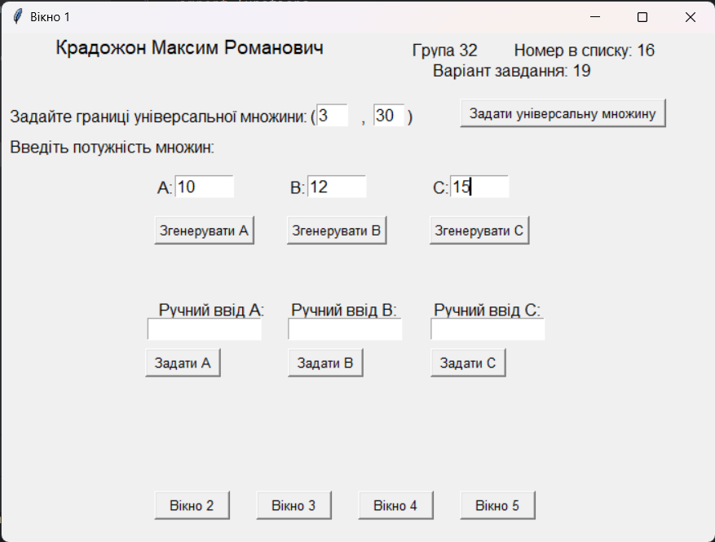
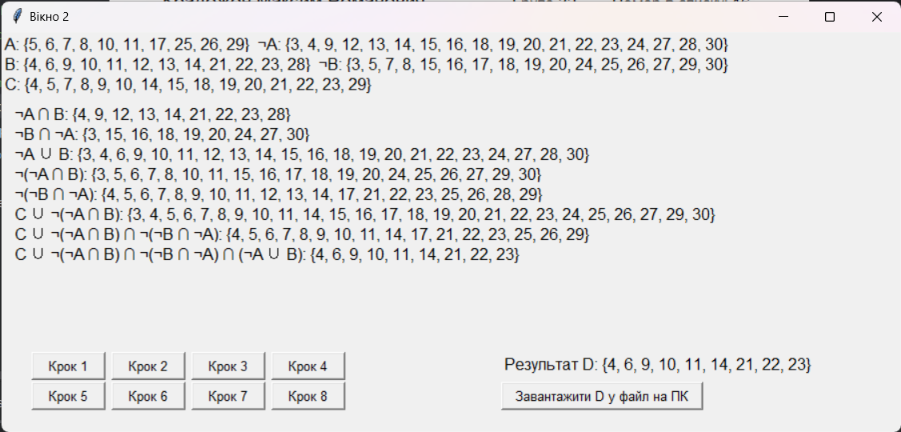
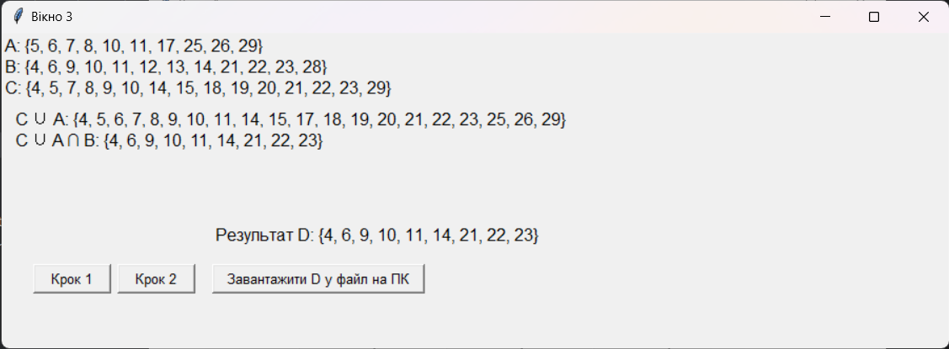
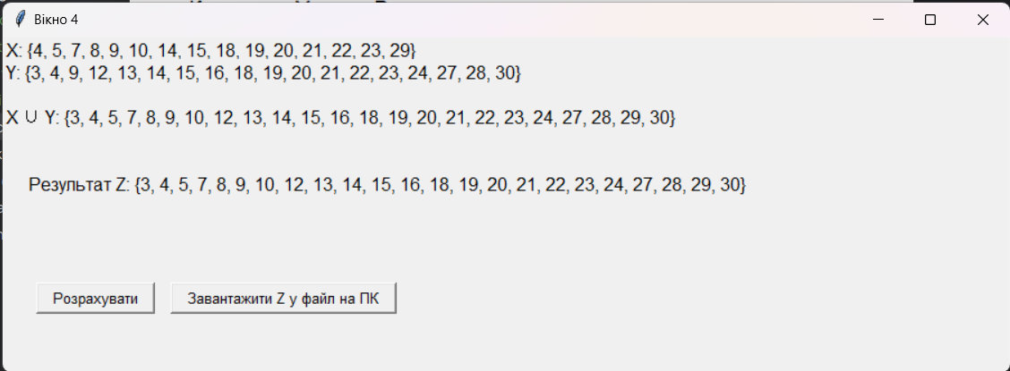
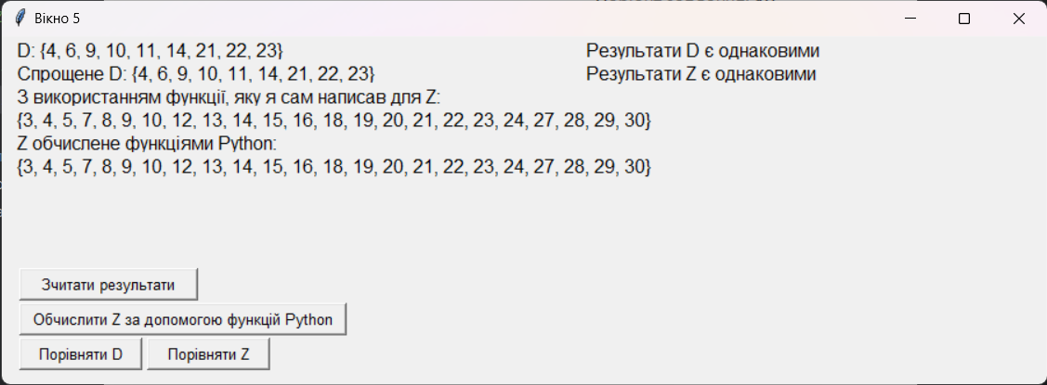
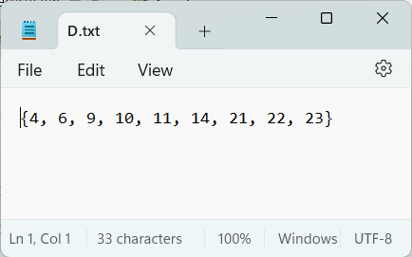
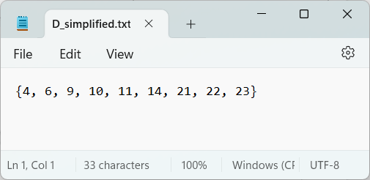

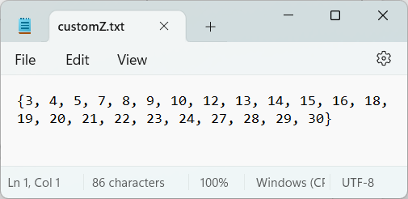

Висновок: Виконавши цю лабораторну роботу, я зміг здобути відповідні навички в множинах: основні властивості та операції над ними, діаграми Венна. Під час виконання лабораторної роботи проблем не виникало, а складність була в структуруванні коду та приведенні його до більш гарного вигляду.

